

**TP évalué ANALYSE D’UN fongicide**

# Contexte du sujet :

*Vigne traitée à la bouillie bordelaise.*

La **bouillie bordelaise** est un [fongicide](http://fr.wikipedia.org/wiki/Pesticide) efficace, autorisé en agriculture biologique.

C’est une solution, de couleur bleue, préparée à partir d’une solution de **sulfate de cuivre (II).**

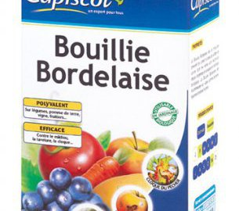La bouillie bordelaise exerce son effet par le biais des [ions](http://fr.wikipedia.org/wiki/Ion) [cuivre](http://fr.wikipedia.org/wiki/Cuivre) (Cu 2 +) du mélange.

Elle doit être utilisée de manière préventive, avant que la maladie fongique ait frappé.

D'après : <http://fr.wikipedia.org/wiki/Bouillie_bordelaise>

*Le but de l’épreuve est de déterminer la concentration massique cm en sulfate de cuivre de la bouillie bordelaise utilisée.*

**Documents mis à disposition :**

Liste du matériel disponible :

* Béchers de 50 mL et 100 mL
* Éprouvette graduée de 25 mL
* Fiole jaugée de 50,0 mL + bouchon
* Pipettes jaugées de 5 mL, 10 mL et 20 mL
* Poire à pipeter
* Flacon contenant la solution de bouillie bordelaise commerciale
* Solution mère S0 de sulfate de cuivre II de concentration $C_{0}=2,0.10^{-1}mol.L^{-1}$
* Gamme de 4 solutions étalon (S1, S2, S4, S5) de sulfate de cuivre II
* Pissette d’eau distillée
* Spectrophotomètre réglé sur 810 nm
* Papier millimétré

Sulfate de cuivre : CuSO4

Masse molaire : 159,6 g.mol-1

Spectre d’absorption d’une solution de

sulfate de cuivre (II)

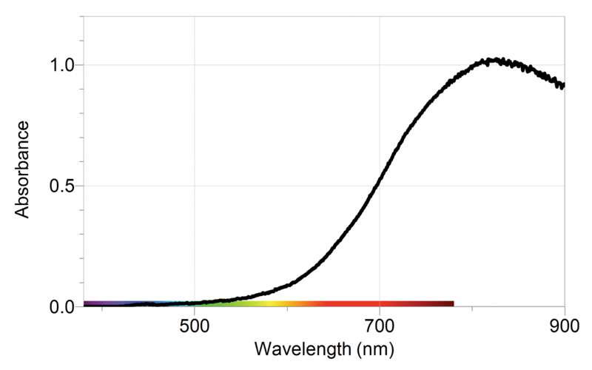

## A. PREMIERE PARTIE : analyse du sujet et rédaction du protocole

1. Proposer une méthode permettant de déterminer la concentration massique en sulfate de cuivre II dans la solution de bouillie bordelaise.

________________________________________________________________________________________________________

________________________________________________________________________________________________________

________________________________________________________________________________________________________

________________________________________________________________________________________________________

___________________________________________________________________________________________

1. A partir du tableau suivant, rédiger le protocole permettant de réaliser la solution S3.

|  |  |  |  |  |  |  |
| --- | --- | --- | --- | --- | --- | --- |
| **Solutions** | **S0** | **S1** | **S2** | **S3** | **S4** | **S5** |
| **Concentration molaire (mol.L-1)** | 2,0 x 10-1 | 1,2 x 10-1 | 1,0 x 10-1 | 8,0 x 10-2 | 4,0 x 10-2 | 2,0 x 10-2 |

____________________________________________________________________________________________________

________________________________________________________________________________________________________

___________________________________________________________________________________________

**Appeler le professeur pour la vérification des calculs. Appel n°1.**

**B. DEUXIEME PARTIE : réalisation du protocole proposé**

Réaliser le protocole et noter les mesures dans le tableau ci-dessous :

|  |  |  |  |  |  |  |  |
| --- | --- | --- | --- | --- | --- | --- | --- |
| **Solutions** | **S0** | **S1** | **S2** | **S3** | **S4** | **S5** | **Bouillie bordelaise** |
|  |  |  |  |  |  |  |  |

**Appeler le professeur et préparer devant lui le protocole. Appel n°2.**

**C. TROISIEME PARTIE : Déterminer la concentration c de la solution S.**

3) Conclure en calculant la concentration massique cm de sulfate de cuivre II dans la bouillie bordelaise.

________________________________________________________________________________________________________

_______________________________________________________________________________________________________

**Appeler le professeur pour lui présenter votre résultat. Appel n°3.**

4) Pourquoi le spectrophotomètre a-t-il été réglé sur 810 nm ?

________________________________________________________________________________________________________

_______________________________________________________________________________________________________

**VIDER TOUTES LES SOLUTIONS DANS LE BIDON ET RANGER LE MATERIEL**

GRILLE D’ÉVALUATION



|  |  |  |  |  |  |  |  |  |  |  |  |  |  |  |  |  |  |  |  |  |  |  |  |  |  |  |  |  |  |  |  |  |  |
| --- | --- | --- | --- | --- | --- | --- | --- | --- | --- | --- | --- | --- | --- | --- | --- | --- | --- | --- | --- | --- | --- | --- | --- | --- | --- | --- | --- | --- | --- | --- | --- | --- | --- |
| **Analyser** | *coefficient 2* | A | | | | | | | | | | | | | | | | B | | | | | | | | | | | | | | | |
| **Réaliser** | *coefficient 3* | A | | | | B | | | | C | | | | D | | | | A | | | | B | | | | C | | | | D | | | |
| **Valider** | *coefficient 1* | A | B | C | D | A | B | C | D | A | B | C | D | A | B | C | D | A | B | C | D | A | B | C | D | A | B | C | D | A | B | C | D |
| ***Note*** |  | **20** | **19** | **18** | **17** | **18** | **17** | **16** | **15** | **14** | **13** | **12** | **11** | **12** | **11** | **10** | **10** | **18** | **18** | **16** | **16** | **16** | **16** | **15** | **14** | **13** | **12** | **11** | **10** | **11** | **10** | **9** | **8** |
|  |  |  |  |  |  |  |  |  |  |  |  |  |  |  |  |  |  |  |  |  |  |  |  |  |  |  |  |  |  |  |  |  |  |
| **Analyser** | *coefficient 2* | C | | | | | | | | | | | | | | | | D | | | | | | | | | | | | | | | |
| **Réaliser** | *coefficient 3* | A | | | | B | | | | C | | | | D | | | | A | | | | B | | | | C | | | | D | | | |
| **Valider** | *coefficient 1* | A | B | C | D | A | B | C | D | A | B | C | D | A | B | C | D | A | B | C | D | A | B | C | D | A | B | C | D | A | B | C | D |
| ***Note*** |  | **16** | **15** | **14** | **13** | **14** | **13** | **12** | **11** | **10** | **10** | **8** | **8** | **8** | **8** | **6** | **6** | **15** | **14** | **13** | **12** | **13** | **12** | **11** | **10** | **9** | **8** | **7** | **6** | **7** | **6** | **5** | **5** |

|  |  |  |  |  |  |
| --- | --- | --- | --- | --- | --- |
| **Solutions** | **S0** | **S1** | **S2** | **S3** | **S4** |
| **absorbance** | 2,11 | 1,34 | 1,04 | 0,79 | 0,37 |

|  |  |  |  |  |  |
| --- | --- | --- | --- | --- | --- |
| **Solutions** | **S0** | **S1** | **S2** | **S3** | **S4** |
| **absorbance** | 2,11 | 1,34 | 1,04 | 0,79 | 0,37 |

|  |  |  |  |  |  |
| --- | --- | --- | --- | --- | --- |
| **Solutions** | **S0** | **S1** | **S2** | **S3** | **S4** |
| **absorbance** | 2,11 | 1,34 | 1,04 | 0,79 | 0,37 |

|  |  |  |  |  |  |
| --- | --- | --- | --- | --- | --- |
| **Solutions** | **S0** | **S1** | **S2** | **S3** | **S4** |
| **absorbance** | 2,11 | 1,34 | 1,04 | 0,79 | 0,37 |

|  |  |  |  |  |  |
| --- | --- | --- | --- | --- | --- |
| **Solutions** | **S0** | **S1** | **S2** | **S3** | **S4** |
| **absorbance** | 2,11 | 1,34 | 1,04 | 0,79 | 0,37 |

|  |  |  |  |  |  |
| --- | --- | --- | --- | --- | --- |
| **Solutions** | **S0** | **S1** | **S2** | **S3** | **S4** |
| **absorbance** | 2,11 | 1,34 | 1,04 | 0,79 | 0,37 |

|  |  |  |  |  |  |
| --- | --- | --- | --- | --- | --- |
| **Solutions** | **S0** | **S1** | **S2** | **S3** | **S4** |
| **absorbance** | 2,11 | 1,34 | 1,04 | 0,79 | 0,37 |

|  |  |  |  |  |  |
| --- | --- | --- | --- | --- | --- |
| **Solutions** | **S0** | **S1** | **S2** | **S3** | **S4** |
| **absorbance** | 2,11 | 1,34 | 1,04 | 0,79 | 0,37 |

|  |  |  |  |  |  |
| --- | --- | --- | --- | --- | --- |
| **Solutions** | **S0** | **S1** | **S2** | **S3** | **S5** |
| **absorbance** | 2,11 | 1,34 | 1,04 | 0,79 | 0,18 |

|  |  |  |  |  |  |
| --- | --- | --- | --- | --- | --- |
| **Solutions** | **S0** | **S1** | **S2** | **S3** | **S5** |
| **absorbance** | 2,11 | 1,34 | 1,04 | 0,79 | 0,18 |

|  |  |  |  |  |  |
| --- | --- | --- | --- | --- | --- |
| **Solutions** | **S0** | **S1** | **S2** | **S3** | **S5** |
| **absorbance** | 2,11 | 1,34 | 1,04 | 0,79 | 0,18 |

|  |  |  |  |  |  |
| --- | --- | --- | --- | --- | --- |
| **Solutions** | **S0** | **S1** | **S2** | **S3** | **S5** |
| **absorbance** | 2,11 | 1,34 | 1,04 | 0,79 | 0,18 |

|  |  |  |  |  |  |
| --- | --- | --- | --- | --- | --- |
| **Solutions** | **S0** | **S1** | **S2** | **S3** | **S5** |
| **absorbance** | 2,11 | 1,34 | 1,04 | 0,79 | 0,18 |

|  |  |  |  |  |  |
| --- | --- | --- | --- | --- | --- |
| **Solutions** | **S0** | **S1** | **S2** | **S3** | **S5** |
| **absorbance** | 2,11 | 1,34 | 1,04 | 0,79 | 0,18 |

|  |  |  |  |  |  |
| --- | --- | --- | --- | --- | --- |
| **Solutions** | **S0** | **S1** | **S2** | **S3** | **S5** |
| **absorbance** | 2,11 | 1,34 | 1,04 | 0,79 | 0,18 |

|  |  |  |  |  |  |
| --- | --- | --- | --- | --- | --- |
| **Solutions** | **S0** | **S1** | **S2** | **S3** | **S5** |
| **absorbance** | 2,11 | 1,34 | 1,04 | 0,79 | 0,18 |

|  |  |  |  |  |  |
| --- | --- | --- | --- | --- | --- |
| **Solutions** | **S0** | **S1** | **S2** | **S4** | **S5** |
| **absorbance** | 2,11 | 1,34 | 1,04 | 0,37 | 0,18 |

|  |  |  |  |  |  |
| --- | --- | --- | --- | --- | --- |
| **Solutions** | **S0** | **S1** | **S2** | **S4** | **S5** |
| **absorbance** | 2,11 | 1,34 | 1,04 | 0,37 | 0,18 |

|  |  |  |  |  |  |
| --- | --- | --- | --- | --- | --- |
| **Solutions** | **S0** | **S1** | **S2** | **S4** | **S5** |
| **absorbance** | 2,11 | 1,34 | 1,04 | 0,37 | 0,18 |

|  |  |  |  |  |  |
| --- | --- | --- | --- | --- | --- |
| **Solutions** | **S0** | **S1** | **S2** | **S4** | **S5** |
| **absorbance** | 2,11 | 1,34 | 1,04 | 0,37 | 0,18 |

|  |  |  |  |  |  |
| --- | --- | --- | --- | --- | --- |
| **Solutions** | **S0** | **S1** | **S2** | **S4** | **S5** |
| **absorbance** | 2,11 | 1,34 | 1,04 | 0,37 | 0,18 |

|  |  |  |  |  |  |
| --- | --- | --- | --- | --- | --- |
| **Solutions** | **S0** | **S1** | **S2** | **S4** | **S5** |
| **absorbance** | 2,11 | 1,34 | 1,04 | 0,37 | 0,18 |

|  |  |  |  |  |  |
| --- | --- | --- | --- | --- | --- |
| **Solutions** | **S0** | **S1** | **S2** | **S4** | **S5** |
| **absorbance** | 2,11 | 1,34 | 1,04 | 0,37 | 0,18 |

|  |  |  |  |  |  |
| --- | --- | --- | --- | --- | --- |
| **Solutions** | **S0** | **S1** | **S2** | **S4** | **S5** |
| **absorbance** | 2,11 | 1,34 | 1,04 | 0,37 | 0,18 |